МИНОБРНАУКИ РОССИИ

Федеральное государственное бюджетное образовательное учреждение высшего образования

НИЖЕГОРОДСКИЙ ГОСУДАРСТВЕННЫЙ ТЕХНИЧЕСКИЙ

УНИВЕРСИТЕТ им. Р.Е.АЛЕКСЕЕВА

Институт радиоэлектроники и информационных технологий

Кафедра информатики и систем управления

__________________________________________________________________

(наименование темы проекта или работы)

ПОЯСНИТЕЛЬНАЯ ЗАПИСКА

к курсовой работе

(курсовому проекту, ОТЧЕТ по лабораторной работе)

по дисциплине

_________________________________________________________

(наименование дисциплины)

РУКОВОДИТЕЛЬ:

________________ ______Савкин А.Е.__ _

(подпись) (фамилия, и.,о.)

СТУДЕНТ:

________________ _____Туркин А.А.____

(подпись) (фамилия, и.,о.)

________24ВМз________

(шифр группы)

Работа защищена «___» ____________

С оценкой ________________________

**Задание к выполнению лабораторной работы № 2**

**Задание на лабораторную работу:**

Создать простой веб-сайт с использованием HTML, CSS и JavaScript.

**Цель работы:**

Научиться работать с HTML, CSS и JavaScript, понять структуру веб-сайтов.

**Ход работы:**

1. При создании веб-сайта я пользовался Текстовым документом. Создал папку где будут храниться файлы веб-сайта, а именно разметка (html), стиль(CSS) и скрипты(JavaScript)

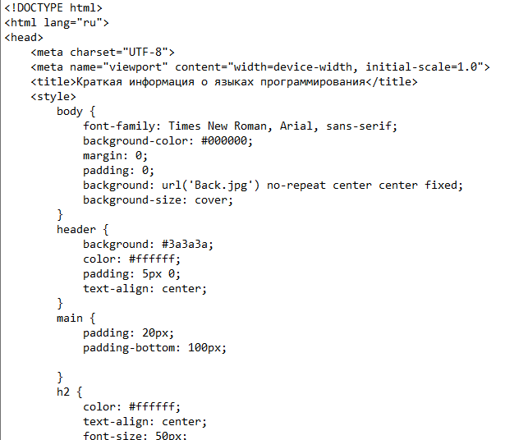

Рисунок 1 – рабочая область

1. Написал разметку сайта:

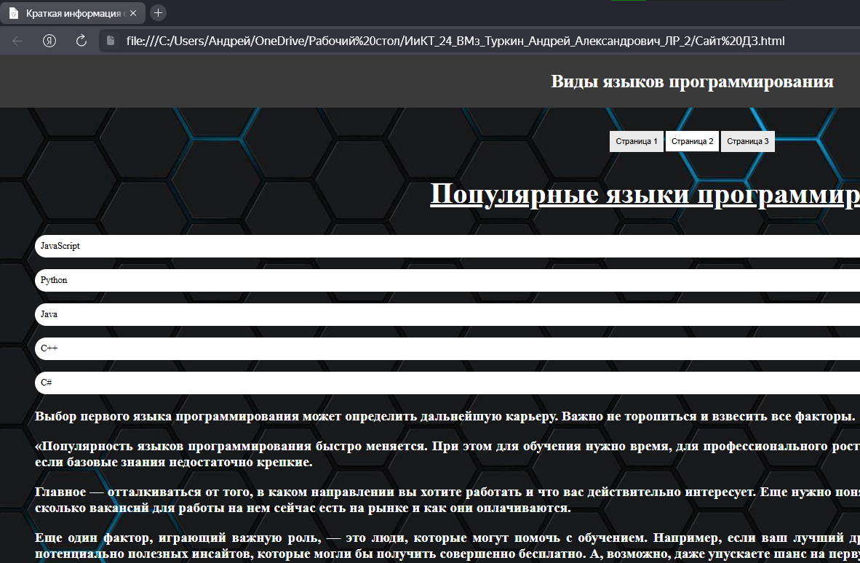

Рисунок 2 – разметка сайта

1. Окончательный результат после добавления CSS и JS:

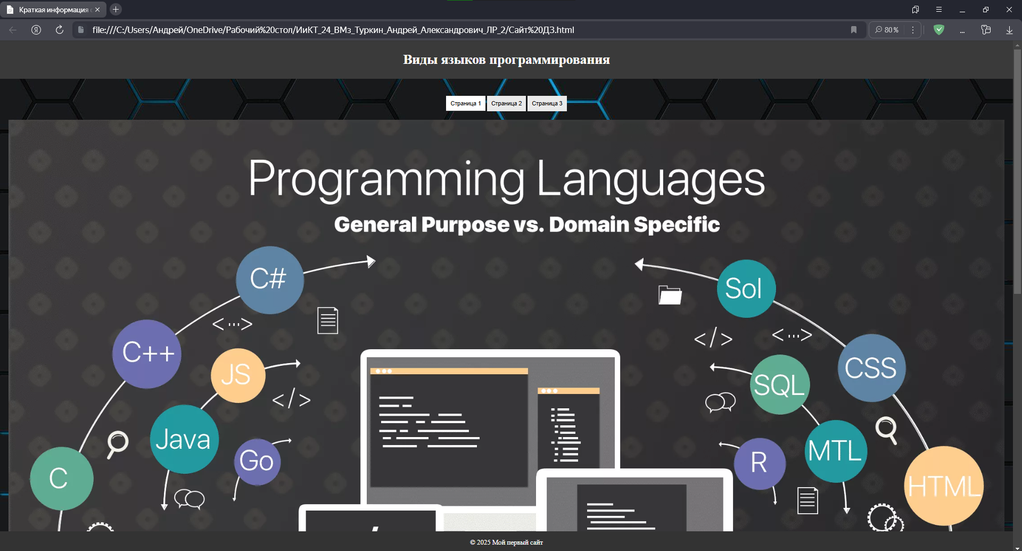

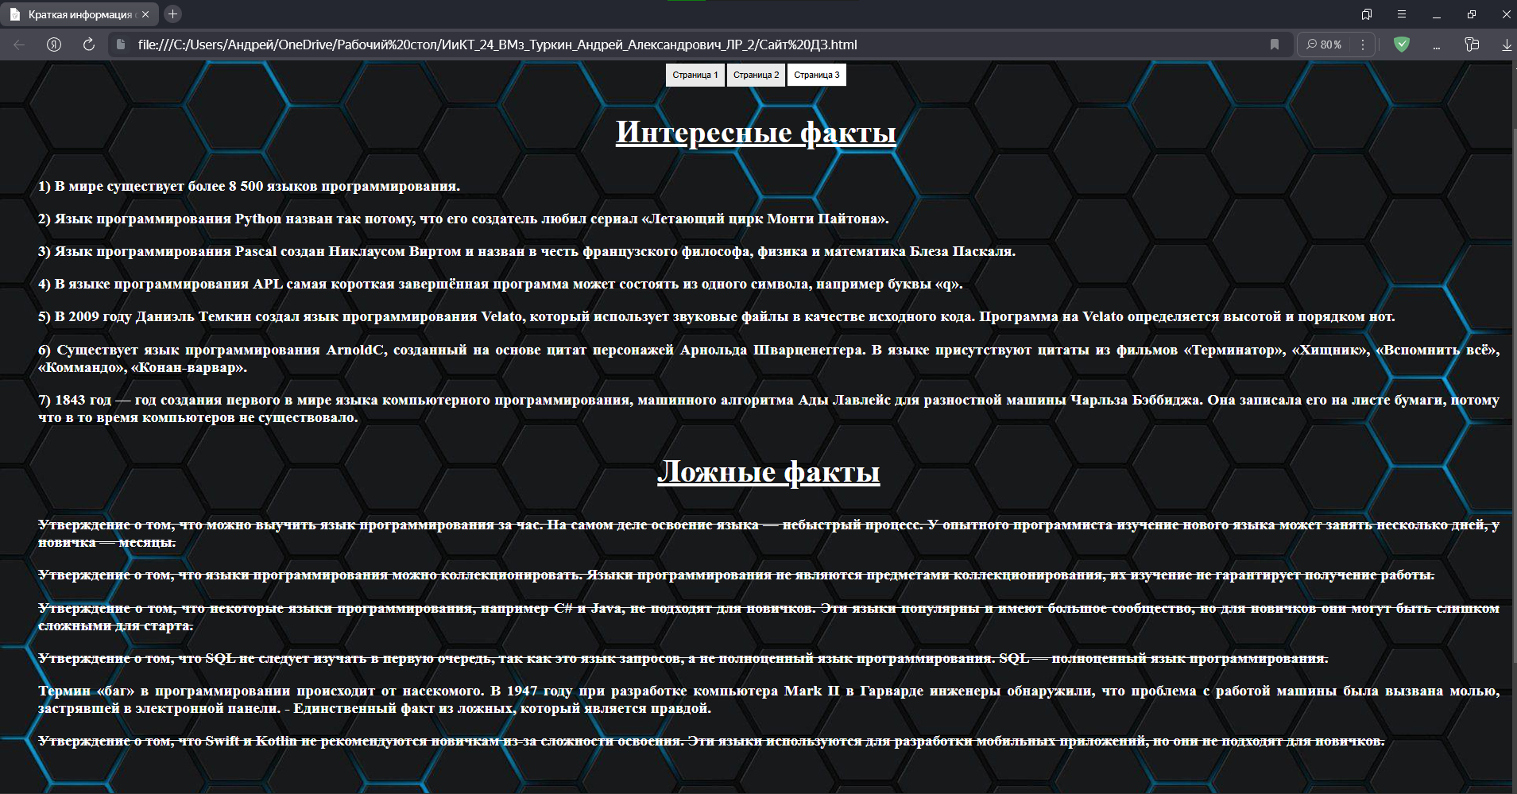

Рисунок 3-4 – общий вид сайта

**Вывод:** разработал простой веб-сайт с использованием HTML, CSS и JavaScript, изучил структуру веб-сайтов.